I320
Shoot Me Up

Auteur : Augusto Romain
Chef de projet : Carrel Xavier
Date : 28.08.2026 au 30.10.2026
Date de mise à jour : 11.09.2026

Table des matières
1. Introduction 1
1.1 Objectifs produit 1
1.2 Objectifs pédagogique 1
2. Analyse 1
2.1 US 1: Déplacement 1
2.2 US 2: Système de tirs 2
2.3 US 3: Enemies 4
2.4 US 4: Protection 4
2.5 US 5: Score 5
2.6 US 6: Vie 6
2.7 US 7: Accueil 7
2.8 US 8: Fin de partie 7
3. Planification Initiale 8
4. Utilisation de l’AI 9
5. Conclusion 9
4.1 Bilan des fonctionnalités 9
4.2 Bilan personnel 9
6. Sources 9
7. Annexes 9

1. Introduction

1.1 Objectifs produit
L’objectifs de ce projet est de concevoir et réaliser un jeu en 2D modulaire de tir à la troisième personne en C# (Windows Forms) et également géré le projet sur GitHub avec du versioning et des user storys.

1.2 Objectifs pédagogique
L’objectifs pédagogique de ce projet est d’apprendre la programmation orienté objet en C#, d’apprendre à utiliser Windows Forms, d’améliorer ses capacités de gestion de projet, apprendre à utiliser GitHub pour gérer un projet, mettre en pratique l’utilisation et la planification d’user storys, améliorer ses compétences sur l’expérience utilisateur et l’interface utilisateur.

2. Analyse

2.1 US 1: Déplacement
User Story :
En tant que joueur, je veux pouvoir déplacer mon personnage, afin de pouvoir jouer et gagner la partie.
Tests :
- Quand j'appuie sur "a" ou "←" le personnage se déplace sur la gauche avec animation du personnage
- Quand j'appuie sur "d" ou "→" le personnage se déplace sur la droite avec animation du personnage
- Une fois le personnage arrivé sur une extrémité, le déplacement est stoppé et le personnage se remet droit
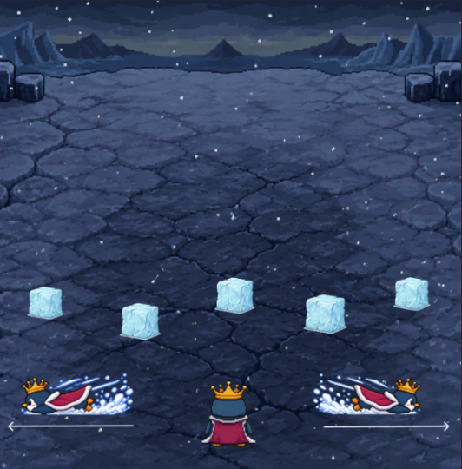
Maquette :

2.2 US 2: Système de tirs
User Story :
En tant que joueur, je veux pouvoir tirer sur mes ennemis, afin d'avoir de l'action dans le jeu et pouvoir vaincre mes ennemis pour gagner.
Tests :
- Quand j'appuie sur "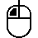 (clique gauche)" ou " (barre d'espace)" le personnage tirs avec animation du personnage
- Quand je tire, une boule de neige pars tout droit depuis le personnage
- Après un tir il y a un couldown de 1 seconde
- Quand une boule de neige touche une protection de glace, elle subit aucun dégât mais la boule de neige se casse et ne va pas plus loin
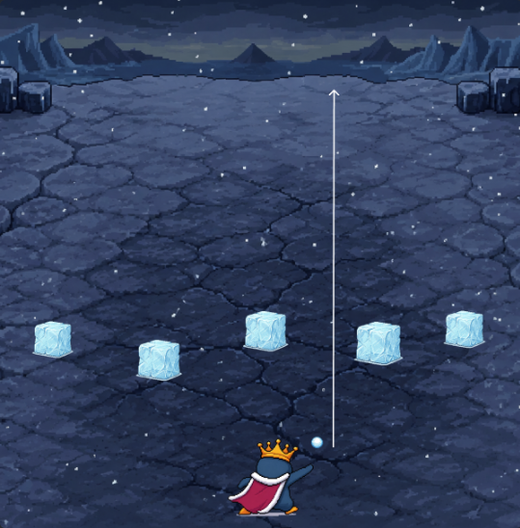
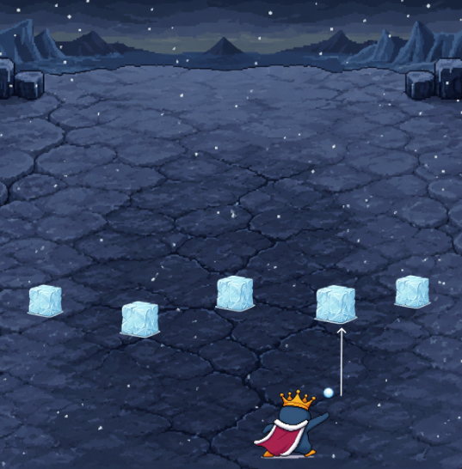
Maquette :
Tir qui ne touche pas une protection
Tir sur une protection

2.3 US 3: Enemies
User Story :
En tant que joueur, je veux pouvoir avoir différents ennemis, afin d'avoir de l'action dans le jeu, de la variété et un but.
Tests :
- 5 ennemis apparaissent aléatoirement entre 3 niveaux de hauteurs et 4 niveaux de largeur
- Quand il reste 2 ennemis, 5 nouveaux ennemis aléatoire apparaissent aléatoirement parmi les axes disponibles
- Le nombre maximum d'ennemis présent sur la carte est 7
- Les ennemis tirs un projectile à la fois avec un couldown de 1 seconde et une animation
- Quand un projectile touche une protection de glace, elle subit des dégâts et le projectile se casse et ne va pas plus loin
- Les ennemis peuvent se déplacer d'une case à une case et seulement sur les axes de droite, de gauche, du haut et du bas sur lesquels aucun ennemi est présent
- Les ennemis présents sur le premier axe de hauteur ont 1 point de vie
- Les ennemis présents sur le deuxième axe de hauteur ont 2 points de vie
- Les ennemis présents sur le troisième axe de hauteur ont 3 points de vie
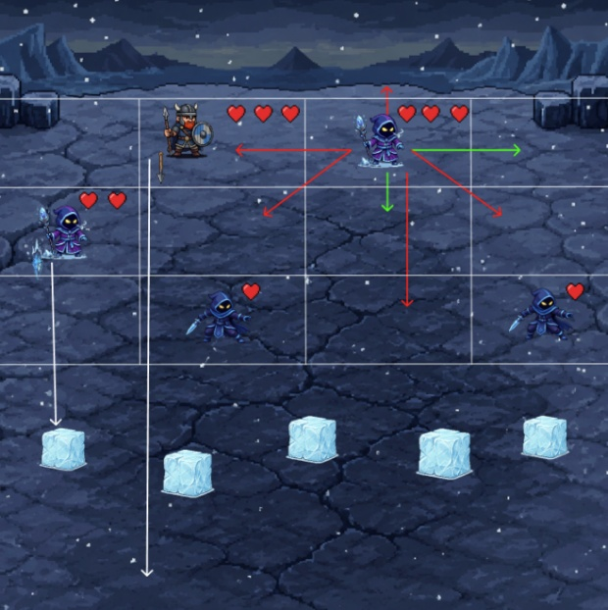
Maquette :

2.4 US 4: Protection
User Story :
En tant que joueur, je veux pouvoir avoir des protections, afin d'être protégé des attaques des ennemis.
Tests :
- Les protections se casse après 5 coup reçu d’un ennemi
- Quand un projectile ennemi touche une protection le projectile disparait et la protection perd en durabilité
- Quand le personnage tirs sur une protection le projectile disparait mais la protection ne subit aucun dégât
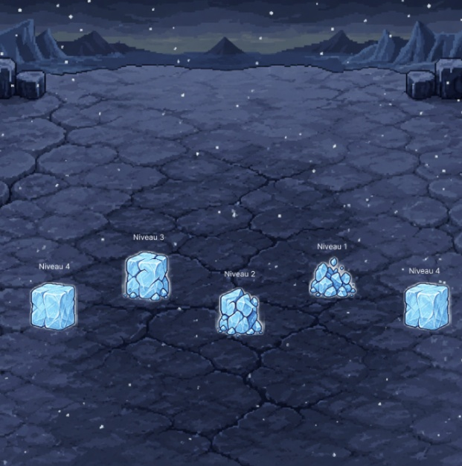
Maquette :

2.5 US 5: Score
User Story :
En tant que joueur, je veux avoir un score, afin d'avoir des objectifs et mesurer mon niveau.
Tests :
- Il y a un score en direct sur l'interface de jeux
- A chaque ennemi tués le score augmente
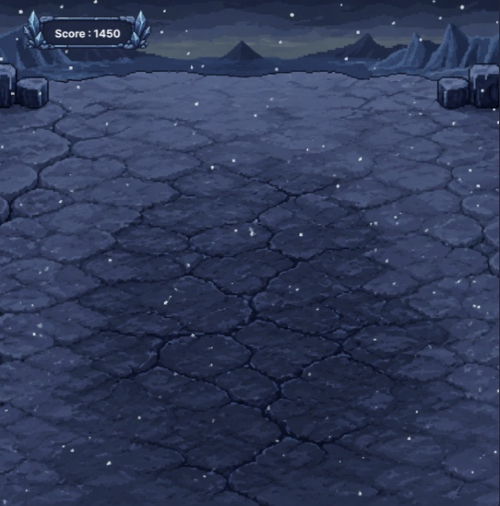
Maquette :

2.6 US 6: Vie
User Story :
En tant que joueur, je veux avoir plusieurs vies, afin d'avoir plusieurs chances et que la partie dure un peu.
Tests :
- Le joueur possède 3 vies
- Quand le personnage se fais toucher il perd une vie
- Une fois ses 3 vies épuisées la partie s'arrête
- Le joueur peut consulter le nombre de vie qu'il lui reste via une interface pendant la partie
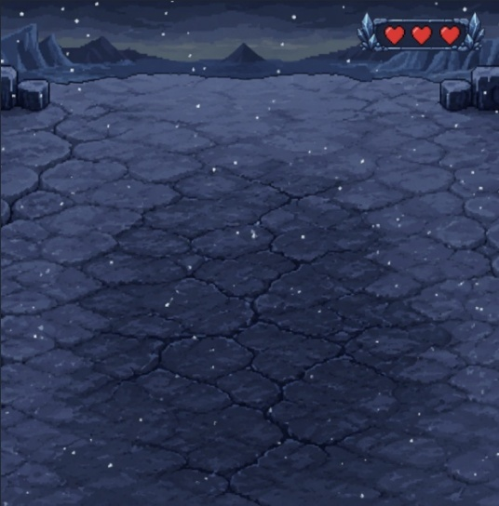
Maquette :

2.7 US 7: Accueil
User Story :
En tant que joueur, je veux avoir une interface qui me permet de lancer des parties, afin de pouvoir jouer.
Tests :
- Au lancement du jeux le joueur arrive sur une interface graphique
- Sur l'interface le titre du jeu est présent
- Sur l'interface un bouton qui permet de lancer une partie est présent
- Sur l'interface un bouton qui permet de quitter le jeu est présent
- Sur l'interface un bouton qui permet d’accéder au paramètre dans les quels une modification de la langue du jeu ou des contrôles est présent
- Sur l'interface bouton qui permet d’accéder aux crédits du jeux est présent
- Dans cette interface la navigation est possible via les flèches directionnel "→", "←", "↑", "↓" et "ENTRER" ou "Curseur de la souris" pour sélectionner une option
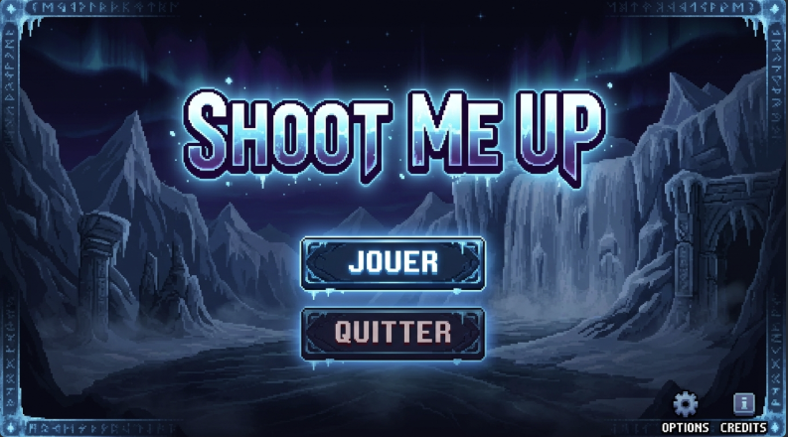
Maquette :

2.8 US 8: Fin de partie
User Story :
En tant que joueur, je veux avoir une interface de fin de partie, afin de pouvoir consulter le résultat de la partie.
Tests :
- Une fois le personnage mort, une interface de fin de partie s’affiche
- Cette interface possède un titre
- Cette interface possède le score de la partie
- Cette interface possède un bouton qui permet de rejouer une partie
- Cette interface possède un bouton qui permet de rediriger le joueur sur la page d’accueil du jeu
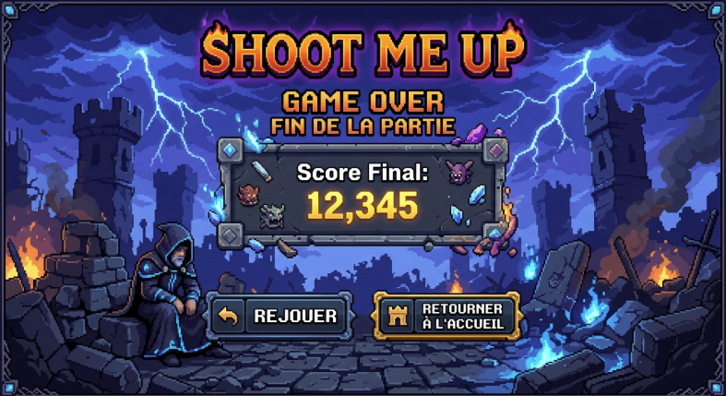
Maquette :

3. Planification Initiale
Date | User Storys
11.09.2026 | US 7
18.09.2026 | US 1, US 2
25.09.2026 | US 3
02.10.2026 | US 4, US 5
09.10.2026 | US 6, US 8
16.10.2026 | Retouche des US si nécessaire

4. Utilisation de l’AI

5. Conclusion

4.1 Bilan des fonctionnalités

4.2 Bilan personnel

6. Sources

7. Annexes
GitHub : https://github.com/Pt74bsx/320_shootMeUp
Journal de travail : jdt-320_shootmeup.gitj

